TM/DRPM-ITS/PM.01.002
PROPOSAL
PENGABDIAN KEPADA MASYARAKAT
SKEMA ABMAS MAHASISWA KKN-PM
(JUDUL KEGIATAN)

Lokasi : (Kecamatan, Kabupaten, Provinsi)
Dosen Pembimbing Lapangan :

Nama (Departemen/Fakultas)

DIREKTORAT RISET DAN PENGABDIAN KEPADA MASYARAKAT
INSTITUT TEKNOLOGI SEPULUH NOPEMBER
SURABAYA 2021

LEMBAR PENGESAHAN
PROPOSAL PENGABDIAN KEPADA MASYARAKAT
SKEMA ABMAS MAHASISWA KKN-PM TAHUN 2021

1 | Judul | :
2 | Dosen Pembimbing Lapangan | :
 | - Nama Lengkap | :
 | - Jenis Kelamin | :
 | - NIP  TIDAK PERLU DIISI | :
 | - Jabatan Fungsional | :
 | - Pangkat/Golongan | :
 | - Jabatan Struktural | :
 | - Bidang Keahlian | :
 | - Departemen / Fakultas | :
 | - Perguruan Tinggi | :
 | - Tim | :

 | Surabaya,
Mengetahui,
Kasubdit Abmas | Dosen Pembimbing Lapangan
Lalu Muhamad Jaelani, ST, M.Sc, Ph.D | Nama Jelas
NIP 198012212003121001 | NIP
Menyetujui
Direktur Riset dan Pengabdian kepada Masyarakat
Stempel

Agus Muhamad Hatta, S.T, M.Si, Ph.D
NIP197809022003121002

Ringkasan
Ringkasan usulan maksimal 500 kata yang memuat permasalahan dan solusi yang akan dicapai. Ringkasan juga memuat uraian secara cermat dan singkat rencana kegiatan yang diusulkan dan ditulis dengan jarak satu setengah spasi.

Daftar Isi

LEMBAR PENGESAHAN i
Ringkasan ii
Daftar Isi iii
Daftar Tabel iv
Daftar Gambar v
Daftar Lampiran vi
BAB I PENDAHULUAN 2
1.1. Analisa Situasi 2
1.2. Perumusan Program Kegiatan 2
BAB II PELAKSANAAN PROGRAM 3
2.1. Pelaksanaan Program 3
2.2. Pembahasan Program 3
2.3. Luaran 3
BAB III RENCANA KEGIATAN HARIAN 4
BAB IV ANGGARAN 5
BAB V JADWAL 6
DAFTAR PUSTAKA 7
LAMPIRAN 1. SURAT PERNYATAAN KESEDIAAN KERJASAMA DARI MITRA 8
LAMPIRAN 2. PETA LOKASI 9
LAMPIRAN 3. BIODATA DPL 10
LAMPIRAN 4. DAFTAR MAHASISWA KKN 11

Daftar Tabel

Daftar Gambar

Daftar Lampiran

BAB I PENDAHULUAN

Analisa Situasi
IDENTIFIKASI PERMASALAHAN

No | Permasalahan | Lokasi | Sumber
 |  |  | (P/M/D)
*P : Perangkat Desa, M : Masyarakat, D : Dinas Instansi Vertikal / Stakeholder

PRIORITAS PEMILIHAN PERMASALAHAN

No | Permasalahan | Alasan Pemilihan*

*Uraikan secara rinci mengapa permasalahan diprioritaskan penanganannya

Perumusan Program Kegiatan

RENCANA PROGRAM KKN-ITS

No | Nama Program | Tujuan Program | Waktu | Jumlah Dana | Unsur yang terlibat

BAB II PELAKSANAAN PROGRAM

Pelaksanaan Program

Nama Program
Tujuan Program
Sasaran Program
Tempat
Jumlah Jam
Waktu Pelaksanaan
Kegiatan
Peran Mahasiswa
Jumlah Dana
Sumber Dana
Hasil
Hambatan
Solusi
Potensi Daerah

Pembahasan Program
- Rencana pelaksanaan kegiatan
- Perkiraan Hambatan, tantangan dan cara penyelesaian

Luaran
- Berita Media Massa
- Video

BAB III RENCANA KEGIATAN HARIAN
No. | Tanggal | Agenda Kegiatan | Jam Pelaksanaan | Nama Kelompok Sasaran | Jumlah Dana Yang dibutuhkan | Sumber Dana | Kendala yang dihadapi

BAB IV ANGGARAN

Justifikasi anggaran yang diajukan ke DRPM ITS disusun secara rinci

BAB V JADWAL
Jadwal pengabdian kepada masyarakat disusun secara rinci.

DAFTAR PUSTAKA
Daftar pustaka disusun dan ditulis berdasarkan sistem nomor sesuai urutan pengutipan. Hanya pustaka yang disitasi pada usulan pengabdian kepada masyarakat yang dicantumkan dalam Daftar Pustaka. Gunakan citation manager seperti Mendeley dan citation style: IEEE untuk memudahkan (sebagaimana contoh di bawah).

[1] T. Blaschke, “ISPRS Journal of Photogrammetry and Remote Sensing Object based image analysis for remote sensing,” ISPRS J. Photogramm. Remote Sens., vol. 65, pp. 2–16, 2010, doi: 10.1016/j.isprsjprs.2009.06.004.
[2] L. G. Denaro et al., “Pseudo-Invariant Feature Selection for Crosssensor Optical Satellite Images,” J. Remote Sens. GIS, vol. 07, no. 04, p. 1, Oct. 2018, doi: 10.4172/2469-4134.1000239.

LAMPIRAN 1. SURAT PERNYATAAN KESEDIAAN KERJASAMA DARI MITRA
Yang bertanda tangan di bawah ini kami:
Nama | : | ............................................................................
Jabatan | : | ............................................................................
Identitas (NIK/NIP) | : | ............................................................................
Mewakili Instansi | : | ............................................................................
Alamat Instansi | : | ............................................................................
Menyatakan kesediaan instansi kami untuk bekerjasama sebagai mitra dalam kegiatan pengabdian kepada masyarakat dengan tim dari ITS sebagai berikut:
Judul Pengabdian | : | ............................................................................
Ketua Tim Pengabdi | : | ............................................................................
Kontribusi Mitra (in kind / incash) | : | Rp.
Jangka waktu kerjasama | : | ............................................................................

dan bahwa instansi kami bersedia untuk memenuhi peran / tugas / kontribusi sebagai mitra sebagai berikut: ................................................................................................................
........................................................................................................................................
........................................................................................................................................
Surat pernyataan ini kami buat dengan sebenarnya untuk digunakan seperlunya.

.........................., Maret 2021

Yang membuat pernyataan

Materai Rp. 10.000,-

Nama terang

LAMPIRAN 2. PETA LOKASI
Bagian ini berisikan peta lokasi mitra yang dilengkapi dengan data jarak mitra dengan lokasi alamat Dosen Pembimbing Lapangan. Gunakan google map untuk memudahkan (sebagaimana contoh di bawah)

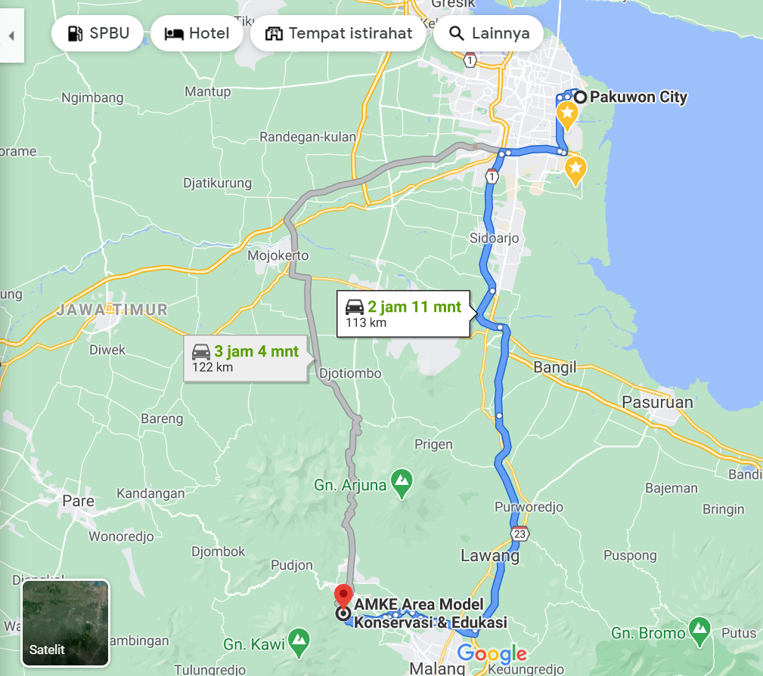

LAMPIRAN 3. BIODATA DPL

a. | Nama Lengkap | :
b. | Jenis Kelamin | :
c. | NIP | :
d. | Fungsional/Pangkat/Gol. | :
e. | Bidang Keahlian | :
f. | Departemen/Fakultas | :
g. | Perguruan Tinggi | :
h. | Alamat Rumah dan No. Telp. | :

Riwayat pengabdian (2 terakhir yang didanai ITS atau nasional, sebutkan sebagai Ketua atau Anggota)
No | Judul Pengabdian kepada Masyarakat | Penyandang Dana | Tahun
1
2

Publikasi ilmiah (2 terakhir dalam bentuk makalah atau buku)
No | Judul Artikel Pengabdian kepada Masyarakat | URL Artikel
1
2

HKI (2 terakhir)
No | Judul Hak Kekayaan Intelektual | Jenis HKI | No. HKI
1
2

Jenis HKI = HC, Paten, Paten Sederhana, Desain Industri, atau Merk Dagang

LAMPIRAN 4. DAFTAR MAHASISWA KKN

No | NAMA MAHASISWA | No. MHS | Lokasi^{*)}
1 | ……………………………... | ………………
2 | ……………………………... | ………………
3 | ……………………………... | ………………
4 | ……………………………... | ………………
5 | ……………………………... | ………………
6 | ……………………………... | ………………
7 | ……………………………... | ………………
8 | ……………………………... | ………………
9 | ……………………………... | ………………
10 | ……………………………... | ………………
11 | ……………………………... | ………………
12 | ……………………………... | ………………
13 | ……………………………... | ………………
14 | ……………………………... | ………………
15 | ……………………………... | ………………
16 | ……………………………... | ………………
17 | ……………………………... | ………………
18 | ……………………………... | ………………
19 | ……………………………... | ………………
20 | ……………………………... | ………………
21 | ……………………………... | ………………
22 | ……………………………... | ………………
23 | ……………………………... | ………………
24 | ……………………………... | ………………
25 | ……………………………... | ………………
26 | ……………………………... | ………………
27 | ……………………………... | ………………
28 | ……………………………... | ………………
29 | ……………………………... | ………………
30 | ……………………………... | ………………
*) Lokasi: Tuliskan nama kecamatan domisili saat ini, yang berada pada satu kabupaten yang sama.

